Instalando Clipgrab
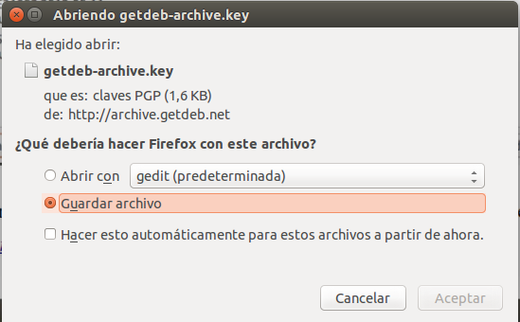

-Centro de software de ubuntu
-Otro software boton añadir
-añadimos deb http://archive.getdeb.net/ubuntu utopic-getdeb apps
-Nos saldra recargar, luego hacemos un sudo apt-get update
-Lo instalamos con un sudo apt-get install clipgrab.
